Fikaförsäljning P11 i samband med fotbollsskolan
P11 och F11 delar på ansvaret för fikaförsäljning under fotbollsskolan (varannan gång). Detta är en möjlighet för oss som lag att få in pengar till vår lagkassa och därför viktigt för oss.
Vi bestämmer själva vad som ska säljas men förslag är kaffe, te, saft samt olika sorters kakor och bullar (eller varför inte korv med bröd ).
Köket på Ängås kan nyttjas för att koka kaffe mm (kod till dörren är 1234). Inköp av saft, kaffe, te, mjölk, kakor mm kan köpas in från kassan men bäst är om så många som möjligt kan bidra med hembakat (detta säljer även bäst).
Nu fram till sommaruppehållet kommer P11 ansvara för försäljningen tre gånger. Till dessa tillfällen kommer tre föräldrar få ansvaret för inköp/försäljning/förberedelse/bak per gång samt ytterligare två kommer bara behöva baka. Fotbollsskolan håller på 10-11:30 så de som ansvara måste vara på plats lite innan för att hinna koka kaffe mm.
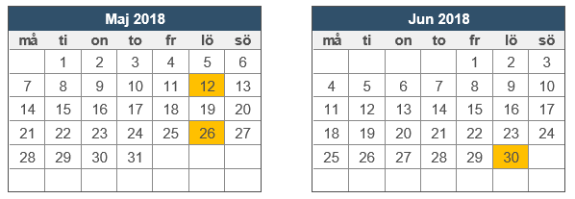
V23 P11 spelar Kungsbackaspelen
V 24 ingen fotbollsskola pga. Lerkilscupen
V25 ingen fotbollsskola pga. Midsommar

Uppgift | 12/5 | 26/5 | 30/6
Inköp  Förberedelse/försäljning  Bak (kaka för ca 15 personer) | Viktor G | Alfred Q | David P
Inköp  Förberedelse/försäljning  Bak (kaka för ca 15 personer) | Robin Z | Gustaf N | Otto C
Inköp  Förberedelse/försäljning  Bak (kaka för ca 15 personer) | Gustaf H | Hugo J | Anton O
Bak (kaka för ca 15 personer) | Max K | Andreas L | Arvid T
Bak (kaka för ca 15 personer) | Sid N | Viggo I | Jacob L

OBS! De som ansvar för försäljning ansvarar också för att meddela efterföljande grupp vad som behöver köpas in gällande kaffe mm.
Kontakta föräldraansvariga i P11 om kontaktuppgifter saknas till någon i efterföljande grupp. Meddela även Liselotte eller Nicklas vid förhinder eller frågor.
Liselotte Gustafsson (Viktor): liselotte.gustafsson@kungsbacka.se
Nicklas Zackrisson (Robin): nicklaszackrisson@gmail.com

